F | SPAR | SECO | SECR | SLIR
Prénom : ………………………
Date : …………………………
Les homophones
Se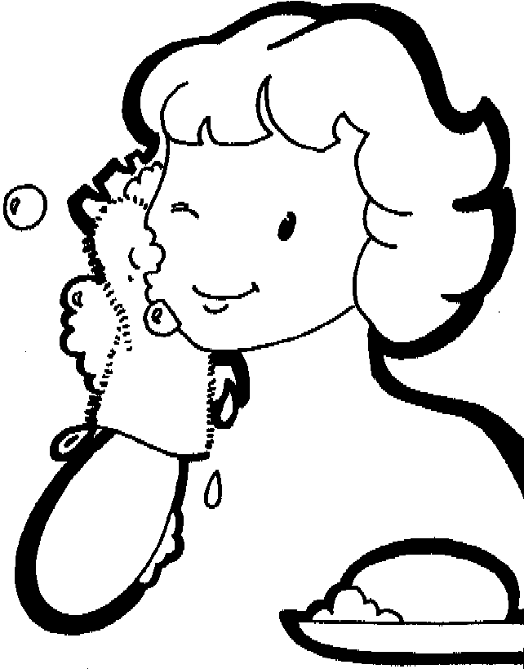 ou Ce

Je retiens

Se → pronom personnel placé devant un verbe.
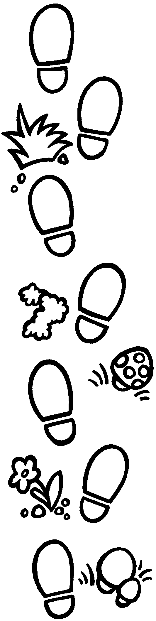
Il peut être remplacé par me ou te.
Ex. Il se promène. (je me promène, tu te promènes…)
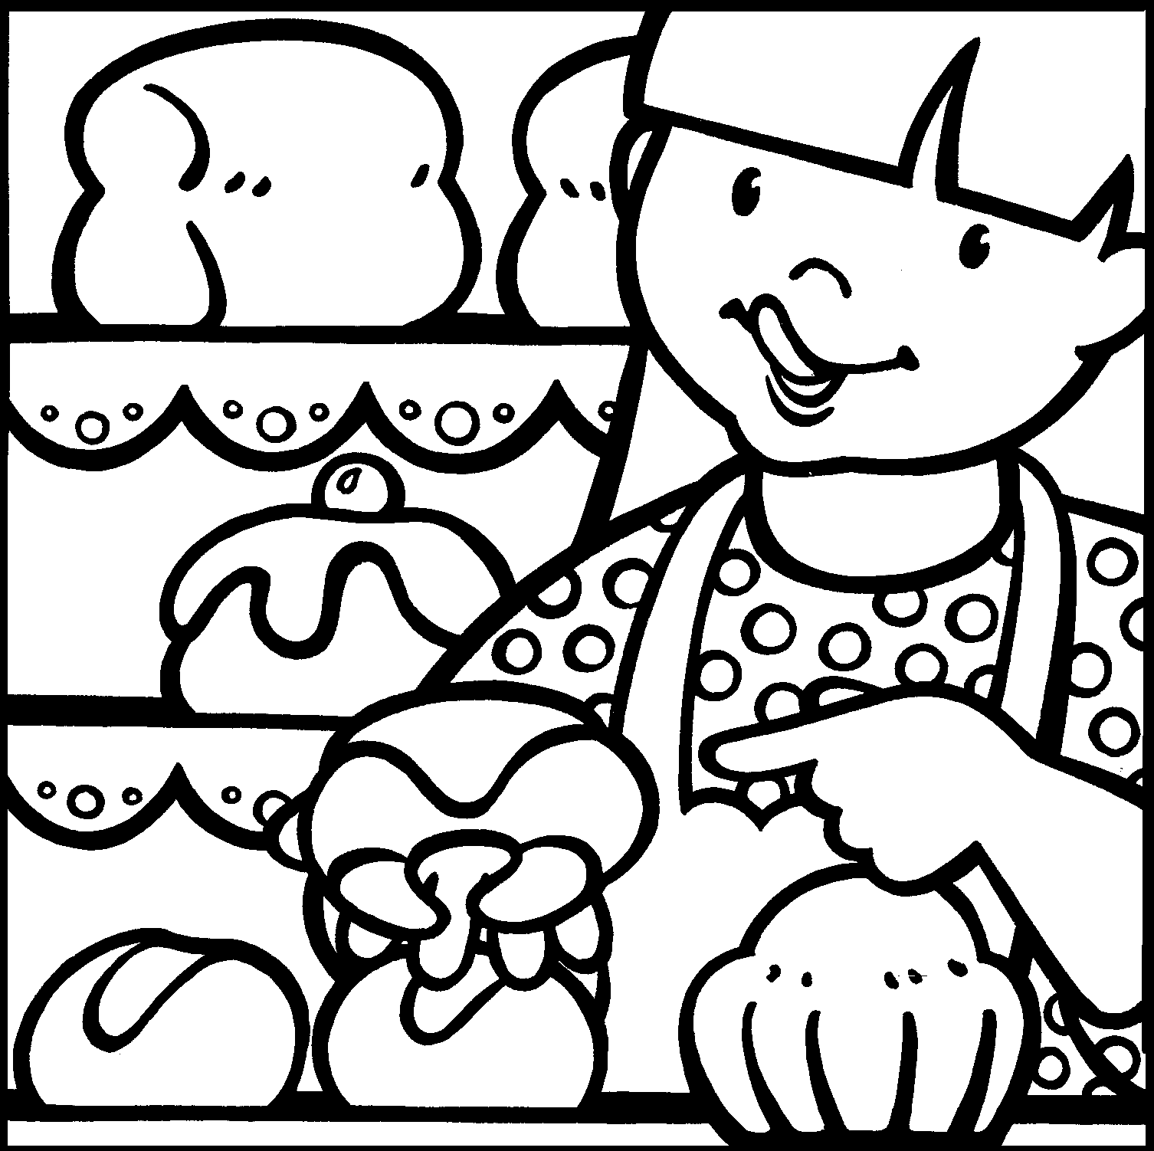
Ce → déterminant démonstratif placé devant un nom.
Il sert à montrer et peut être remplacé par ce…là.
Ex. J’aime ce gâteau. (j’aime ce gâteau là)

Je m’entraîne
- Écris les phrases au singulier.
  - As-tu goûté ces chocolats ? …………………………………………………………………………………………………
  - Regarde ces sangliers. …………………………………………………………………………………………………………..
  - Ces paniers sont bien pratiques. …………………………………………………………………………………………
  - Pousse ces livres. ……………………………………………………………………………………………………………………
  - Ramasse ces papiers. …………………………………………………………………………………………………………….
- Complète par ce ou se.
  - ………… somnambule ………… promène sur les toits.
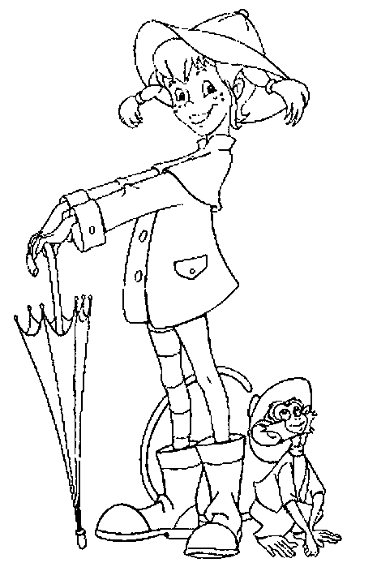
  - Viendras-tu voir ………… film ………… soir ?
  - Ils ne ………… parlent plus depuis le match.
  - Il ………… fâche pour un rien.
  - Aidons-les à ………… réconcilier.
  - ………… cadeau lui fera grand plaisir.
  - Elle ………… regarde dans le miroir pour ………… maquiller.
  - ………… garçon est très gentil.

- Complète ce texte par ce, se ou s’.
Nos enfants ………… amusent bien avec ceux de nos voisins. Ils ………… rencontrent au bord de l’étang pour pêcher. ………… lieu n’est pas dangereux et ils ………… montrent prudents. Ils ne ………… mouillent que jusqu’au chevilles, ils ne ………… enfoncent pas d’avantage dans l’eau. ………… loisir leurs enseigne la patience. ………… soir, ils ………… régaleront du produit de leur pêche.

- Complète les … par se, ce ou ceux.
  - ………… matin, elle est partie en courant.
  - ………… n’est pas vrai du tout.
  - Il ………… demande s’il va s’en sortir.
  - ………… qui veulent recommencer le peuvent.
  - ………… qui arrive est de sa faute.
  - ………… commerçant ………… moque de nous.
  - Tu veux savoir ………… qui ………… passe.
  - Il ………… demande ………… que nous voulons.
  - Dis-moi ………… que tu comptes faire demain.
  - Mes parents ………… font du souci pour moi.
  - Des affaires semblables ………… sont mal terminées.

- Complète par ce ou se.
De l’œuf de papillon.
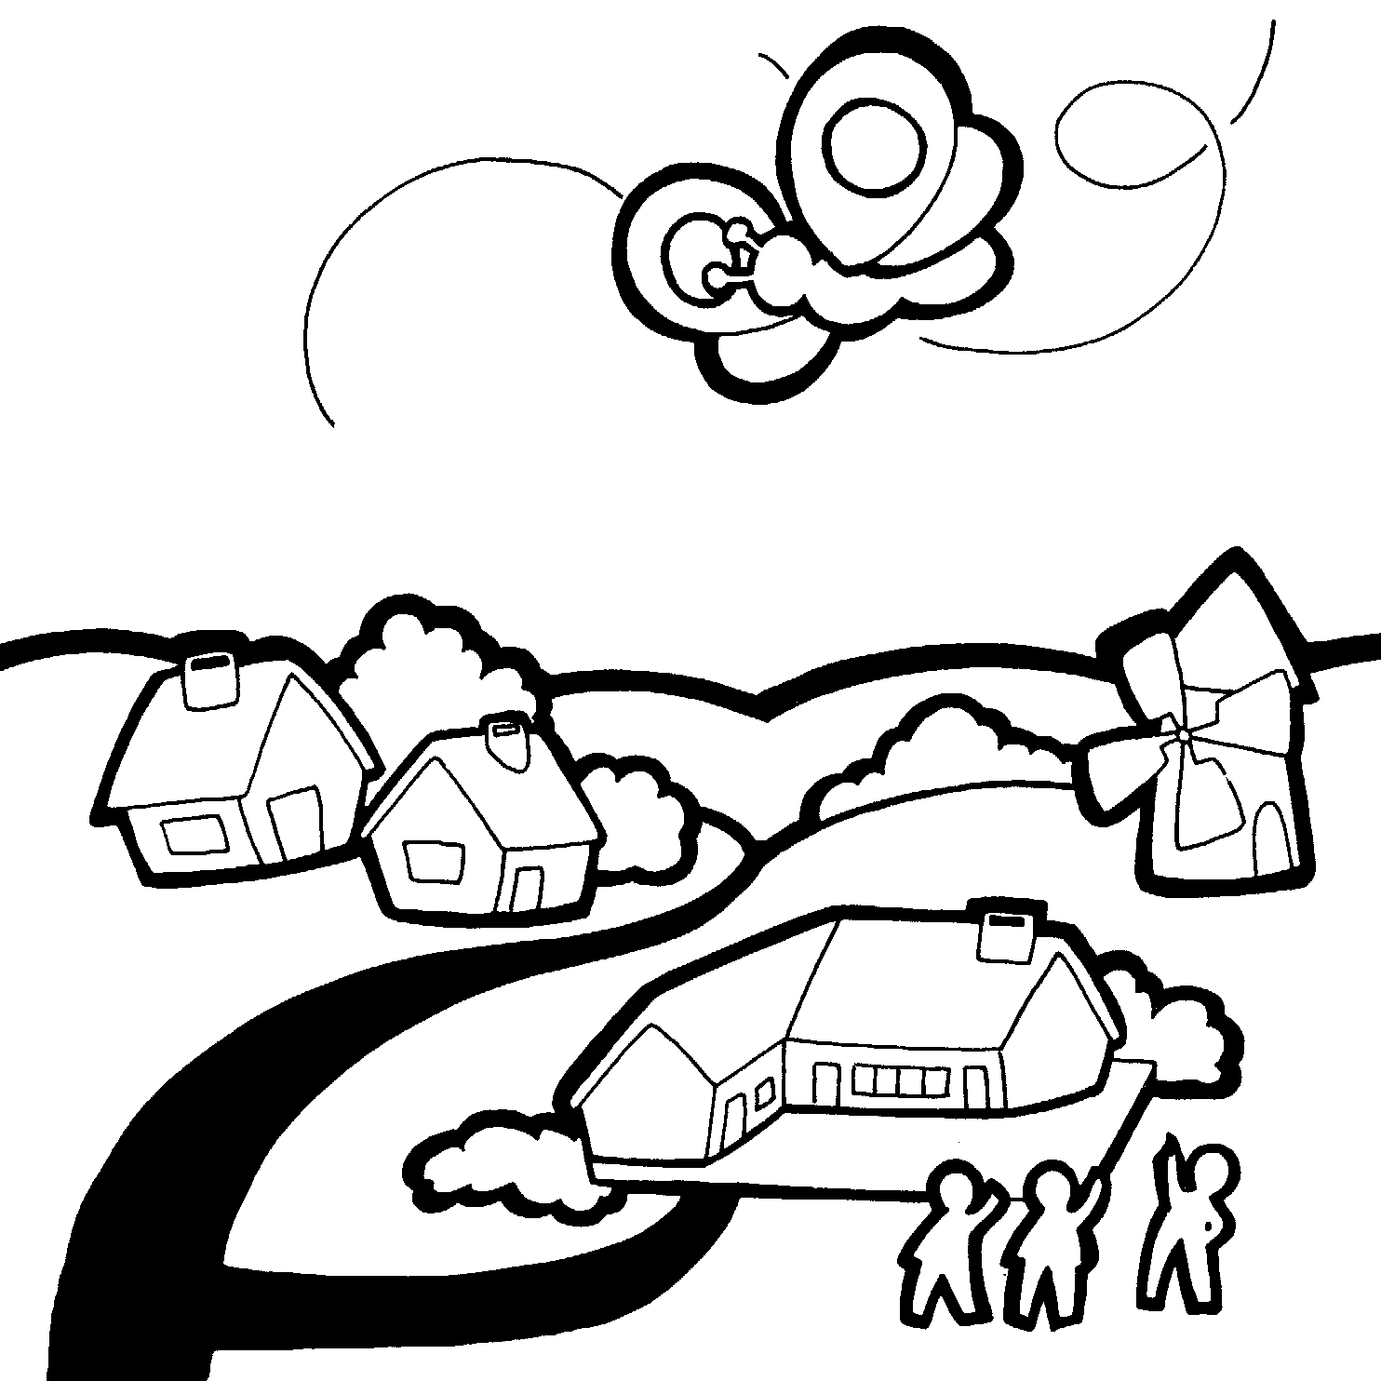
Tous les animaux ne ………… reproduisent pas et ne ………… développent pas de la même façon.
Ainsi ………… beau papillon qui vole, il n’est pas né papillon, il l’est devenu.
De l’œuf naît une chenille qui ………… transforme en papillon.
C’est dans ………… cocon que ………… produit la métamorphose de ………… papillon.

